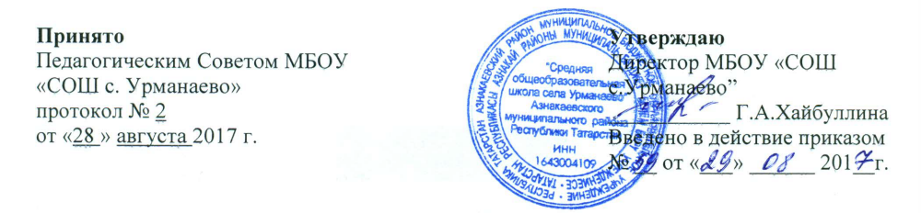

ПОЛОЖЕНИЕ

о пришкольном лагере с дневным пребыванием

1. Общие положения
- Положение о пришкольном лагере с дневным пребыванием детей (далее - Лагерь) регламентирует вопросы организации лагеря на базе МБОУ «СОШ с. Урманаево» (далее - школа).
Настоящее Положение разработано в соответствии с федеральным законом от 29.12.2012 г. №273-Ф3 «Об образовании в Российской Федерации», Федеральным государственным образовательным стандартом начального общего образования, основного общего образования, среднего общего образования, СанПиН 2.4.4.2599-10. «Гигиенические требования к устройству, содержанию и организации режима в оздоровительных учреждениях с дневным пребыванием детей в период каникул», СанПиН 2.4.2.2842-11 «Санитарно-эпидемиологические требования к устройству, содержанию и организации работы лагерей труда и отдыха для подростков», согласно постановлению «Об утверждении государственной программы «Развитие молодежной политики, физической культуры и спорта в РТ на 2014-2020 годы» от 07.02.2014 №73, Уставом Школы.
- Цель работы Лагеря: создание воспитательной среды, способствующей укреплению здоровья учащихся, их самореализации, развития мотивации личности к познанию и творчеству.
1.4.Основные задачи Лагеря:
- содействовать укреплению физического и духовного здоровья через разнообразные активные формы организации досуга;
-создавать оптимальные условия для развития познавательных интересов и творческих способностей учащихся;
- приобщать учащихся к различному социальному опыту.
- -формирование общей культуры и навыка здорового образа жизни;
- создание максимальных условий для быстрой адаптации обучающихся с учетом возрастных особенностей

2. Организация и основы деятельности Лагеря
2. 1. Лагерь с дневным пребыванием организует свою деятельность в период летних и зимних каникул.
2.2. Оздоровительно-образовательная деятельность лагеря с дневным пребыванием осуществляется в соответствии с планом, утвержденным директором школы.
2.3. Преимущество при зачислении в Лагерь имеют дети, оставшихся без попечения родителей, дети-инвалиды, детей из малообеспеченных, многодетных и неполных семей, дети из семей беженцев и вынужденных переселенцев, дети из семей военнослужащих, пострадавших в вооруженных конфликтах и детей, родители которых работают в бюджетной сфере.
2.4. Отряды в лагере с дневным пребыванием формируются в количестве 10-15 человек из числа учащихся школы. В течение лагерной смены могут быть организованы профильные отряды, учитывающие интересы детей и приоритетные направления работы школы.
2.5. Деятельность лагеря с дневным пребыванием строится на принципах гуманизации, демократизации, свободы и ответственности, доступности, открытости, инициативы, научности и развивающего характера образовательного процесса с учетом интересов детей.
2.6. В Лагере строго соблюдаются требования санитарно-гигиенических и противопожарных норм и правил, техники безопасности.
  - Питание детей организуется в столовой школы.
3. Участники оздоровительного лагеря с дневным пребыванием .
3.1. Участникамиоздоровительного лагеряс дневным пребыванием являются учащиеся школы.
3.2. Возраст воспитанников лагеря с дневным пребыванием 7-14 лет.
3.3. Зачисление детей в лагерь производится в соответствии с заявлениями родителей или лиц, их заменяющих, на основании приказа по учреждению образования, открывшему лагерь с дневным пребыванием.
3.4. Комплектование педагогическими, медицинскими кадрами, обслуживающим персоналом осуществляет директор школы совместно с начальником лагеря.
3.5. Работники лагеря несут личную ответственность за жизнь и здоровье детей в пределах возложенных на них обязанностей.

4.Управление и руководство лагеря с дневным пребыванием.
4. 1. Управление лагерем с дневным пребыванием осуществляет школой.
4.2. Непосредственное руководство лагерем с дневным пребыванием осуществляет начальник лагеря, назначаемый приказом по школе.
4.3. Начальник лагеря осуществляет свою деятельность на основе должностной инструкции.

5.Финансово-хозяйственная деятельность.
5.1. Финансово-хозяйственная деятельность в лагере с дневным пребыванием осуществляется в соответствии с утвержденной сметой.
5.2. Порядок ведения бухгалтерского учета и отчетности в лагере с дневным пребыванием регулируется централизованной бухгалтерией управления образования и администрацией.

